Error Mail mail ingresado.
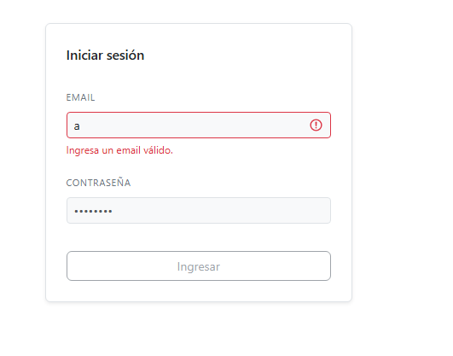

Ambos Campos llenos, antes de presionar Ingresar.
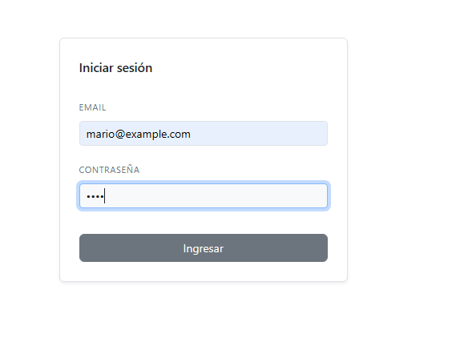
Submit en consola
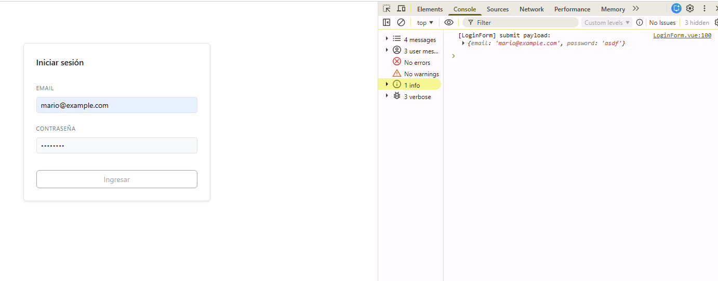

Test.
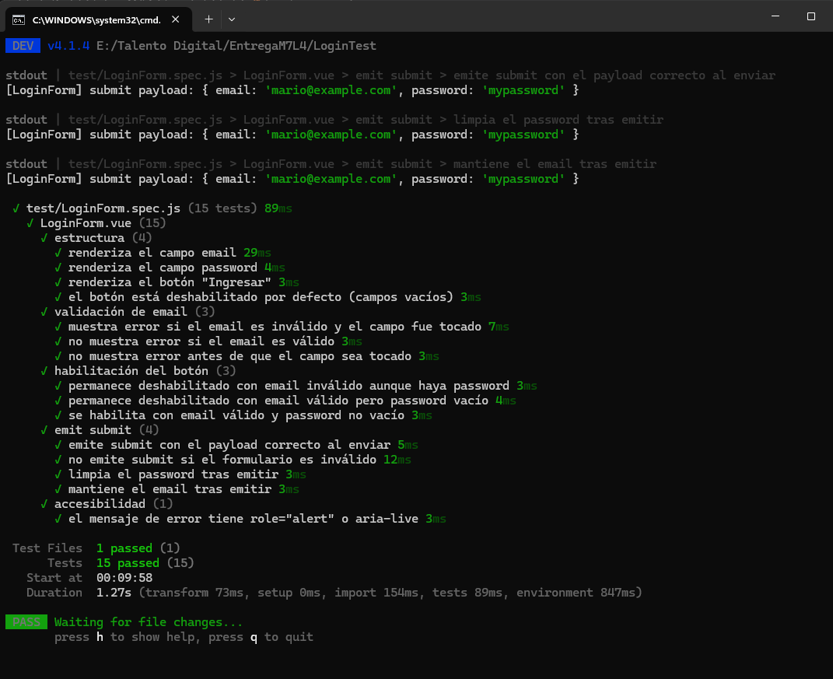

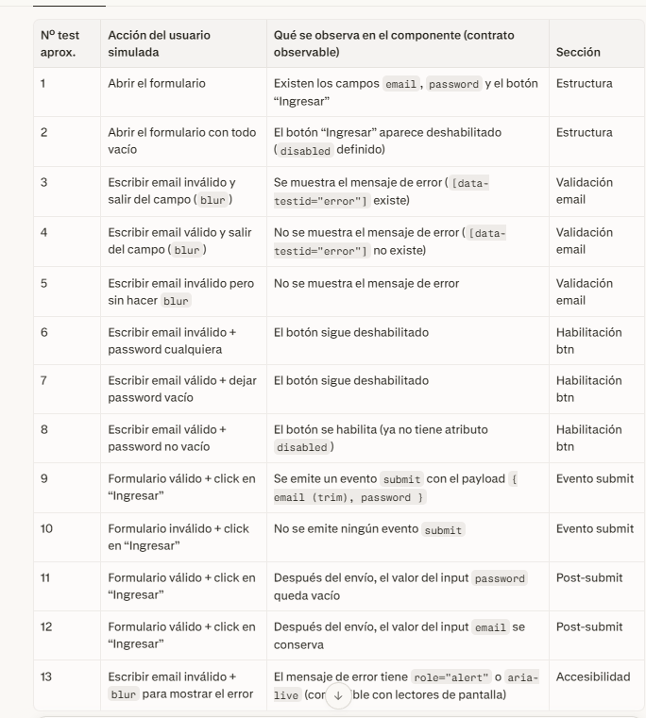

Solo se introducen mocks/stubs cuando el componente depende de algo externo (HTTP, router, store, servicios de logging, etc.) o cuando el hijo es muy pesado; si no, se prefiere probar el flujo real de eventos y DOM

